Ίδρυμα Τεχνολογίας και Έρευνας
Ινστιτούτο Μεσογειακών Σπουδών

Κύκλος διαλέξεων

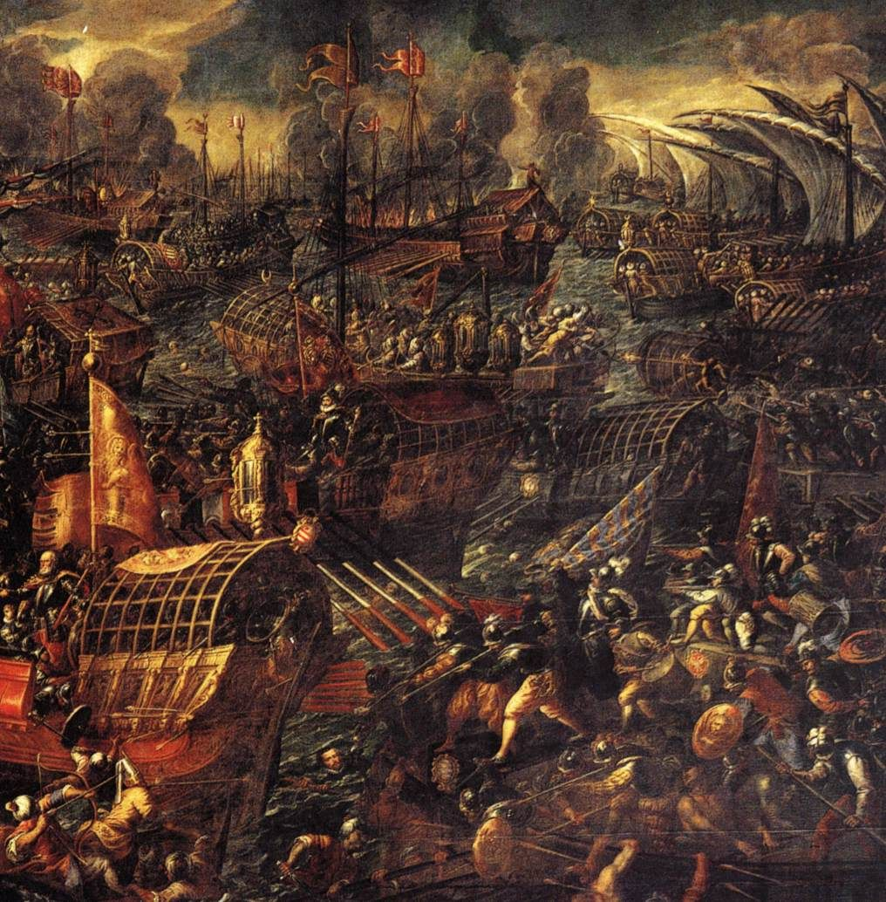

Παναγιώτης Ιωάννου

Η εφήμερη νίκη στη Ναύπακτο
και η πολιτικο-καλλιτεχνική της διαχείριση

Τετάρτη, 21 Νοεμβρίου 2012
Νικηφόρου Φωκά 130
Ώρα 20:30

